Užduotis: „Šokių mokykla“ - vieno puslapio svetainė (HTML/CSS)
Pagal pateiktus desktop ir mobile maketus sukurti responsyvų (prisitaikantį prie įrenginio ekrano) vieno puslapio portfolio. JavaScript nereikalingas.
Reikalavimai:
Struktūra
- Naudoti semantinį HTML.
- Failai atskirai: index.html ir styles.css, images atskirame kataloge.
- Maks. turinio plotis ~1100px, visas puslapio turinys centre.
Sekcijos (kaip maketuose)
1. Header / logotipas / paieška
Logotipas „MOVE“ – tekstas su pasirinktu nestandartiniu šriftu.
Po juo – tekstas „Vardas Pavardė Grupė“.
Dešinėje pusėje – paieškos forma: label su tekstu „Dance Performance“, input su placeholderiu „Search by Dance Performance Name“.
2. Navigacija
4 nuorodos: Home, About, Classes, Staff.
Horizontalus meniu su švelniu hover efektu keičiančiu teksto spalvą.
Mobile versijoje – nuorodos eina stulpeliu, viena po kita.
3. Viršutinė nuotrauka
Didelė nuotrauka (kaip Desktop makete). Pilno pločio, proporcingai prisitaikanti prie ekrano. Mobiliojoje versijoje paslėpta.
4. Registracijos forma
Antraštė: The Way You Move | Registration.
Forma dešinėje šokančios merginos nuotraukos (desktop), mobile versijoje forma po nuotrauka.
Visi formos laukai privalomi (required). Tinkamas label → for ryšys.
5. Recent Publications
Sekcijos pavadinimas: Recent Publications
Dešinėje 4 stulpeliai su mini straipsniais ir nuotrauka su šokančia mergina dešinėje (desktop), turinys viename stulpelyje (mobile).
6. Footer
Kairėje: „Facebook“ ikona + @danceschool.org (Desktop), mobile versijoje centre. Pakeista ikonos spalva.
Centre / apačioje: „Vardas Pavardė Grupė“
„2025–2026 m.m.“
Stiliaus gairės
- Šriftai: pasirinktiniai, serif antraštėms ir sans-serif tekstui, nestandartiniai.
- Spalvos (apytikslės): geltona #F5B82E, tekstas #2B2B2B, fonas #FBFCFF.
- Tarpai tarp blokų: ~24–48px.
- Nuotraukos be rėmelių, gali būti su lengvu šešėliu.
- Formos laukeliai 4px užapvalintais kampais.
Spalvos:
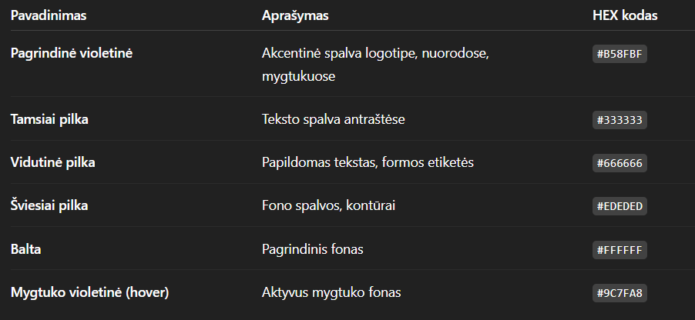

Responsyvumas
- Mobile (<=640): turinys pateikiamas vienu stulpeliu (kaip mobile makete).
- Desktop (>640px): turinys pateikiamas keliais stulpeliais (kaip desktop makete).
Prieinamumas
- alt visoms iliustracijoms.
- Matomas :hover efektas nuorodoms/mygtukams.
Kodo tvarka
- Be „inline“ stilių, viskas CSS faile.
- Naudoti BEM klasių pavadinimams.
- Komentuoti sekcijų pradžią.
Kodui versijuoti naudokite git/gitHub.

Vertinimas (10 balų)
Už kiekvieną punktą gausite visus balus, jei punktas atliktas pilnai, pusę balų, jei yra trūkumų, ir 0 balų už labai didelius trūkumus ar neįgyvendintą punktą. Pvz. 4, 2 ir 0.
- HTML semantika ir struktūra – 2 balai
- Atitikimas dizainui (šriftai, tekstai, spalvos, tarpai) – 3 balai
- Responsyvumas – 2 balai
- CSS kokybė (BEM, skaitomumas) – 2 balai
- Refleksija – 1 balas

HTML semantika ir struktūra | 2
- Teisingai naudojami semantiniai elementai (header, nav, main, section, article, footer)
- Turinio hierarchija logiška (h1, h2, h3, antraštės, pastraipos).
- Formos elementai (label, input, button) teisingai įkelti.
- Paveiksliukai, su alt atributu.
- HTML kodas tvarkingas, suformatuotas, be nereikalingų div.
Atitikimas dizainui (tipografija, spalvos, tarpai) | 3
- Spalvos, šriftai, dydžiai, kontrastai panašūs į maketą.
- Išlaikyta elementų tvarka, panašios proporcijos, tarpai.
- „Hover“ būsena (mygtukai, nuorodos)
- Įkelta FB ikona
- Panaudoti min 2 nestandartiniai šriftai
Responsyvumas | 2
- Svetainė prisitaiko prie ekrano pločio (media queries, flex/grid)
- Mobile vaizde elementai viename stulpelyje (kaip makete) iš blokų neiškrenta paveikslėliai ir tekstai
- Desktop vaizde kortelės keliuose stulpeliuose (kaip makete)
- Turinys neišsiplečia horizontaliai daugiau nei ekranas, nėra horizontalios slinkties
CSS kokybė (BEM, skaitomumas) | 2
- CSS kodas tvarkingas, struktūruotas, be pasikartojimų
- Naudojamas BEM klasių pavadinimas rašyti
- Aiškiai atskirtos sekcijos, naudojami komentarai
- Nėra „inline“ stilių ar perteklinių ID selektorių
Refleksija | 1

